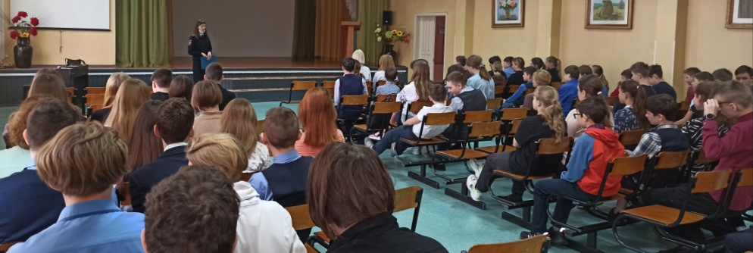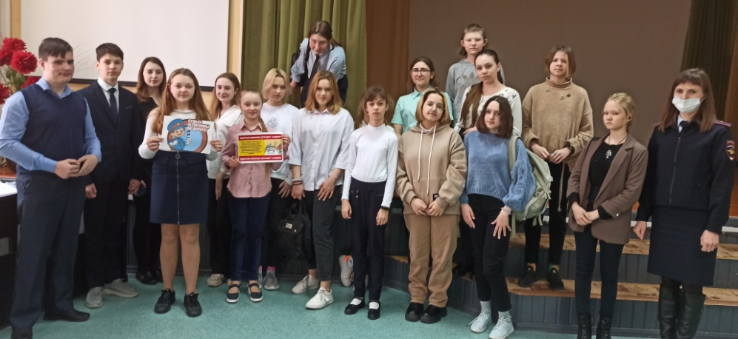В школах р.п.Ордынское автоинспекторы проводят профилактические беседы с учениками о соблюдении правил дорожного движения. Сотрудники ГИБДД разъясняют детям, почему опасно переходить проезжую часть, не убедившись в безопасности своего перехода, об опасности использовании гаджетов при переходе дороги, также акцентируют внимание на правилах управления велосипедом и использовании световозращающих элементов на одежде. Такие встречи призваны стимулировать детей к неукоснительному соблюдению Правил дорожного движения и предупреждать случаи детского дорожно-транспортного травматизма. 04.03.2022 в ОСОШ №1 состоялась беседа с учениками 6-7х классов. После теоретической части ребята активно задавали интересующие их вопросы, каждый освежил в памяти очевидные, но часто решающие детали поведения на пешеходном переходе, обочине, светофоре.